데이터 베이스 프로젝트

팀 B

이상민2021480011

조강현2019860032

윤도경2021480009

**[1. 주제의 유형]** : Web Service

**[2. 주제]** : 서울시립대 재학생 대상 미팅 매칭 서비스

주제의 주요 기능:

1. 회원가입
   1. uuid
   2. 아이디
   3. 비밀번호
   4. 학번
   5. 이메일
   6. Student Verified
2. 미팅 신청
   1. 0신청자 정보
   2. 신청자 선호 취향
   3. 가능 날짜
3. 미팅 팀 매칭
   1. 매칭 uuid
   2. 매칭된 두 팀의 uuid
   3. 매칭 적합도
4. 미팅 후기
   1. 매칭 uuid
   2. 여자 평가점수
   3. 남자 평가점수
   4. 매칭 후기 문장
5. 미팅 결과 알림
   1. 매칭 uuid
   2. 알람을 받는 주체
6. 채팅 서버
   1. 채팅방 uuid
   2. 채팅 로그
   3. 채팅 길이

**[3. 요구분석서]**

1. 회원 가입하기 위해서는 아이디, 비밀번호, 학번, 이메일 주소를 입력해야 한다.
2. 신규 회원이 가입하면 uuid(식별자)가 할당된다.
3. 회원은 uuid(식별자)를 통해 식별한다.
4. 미팅을 신청하기 위해서는 신청자 정보, 선호 취향, 미팅 가능 날짜를 입력해야 한다.
5. 미팅 그룹 멤버들의 선정은 선호도, 가능날짜를 고려하여 설정한다.
6. 각 미팅 그룹마다 uuid(식별자)를 할당한다.
7. 각 미팅 그룹은 회원 수, 가능 날짜, 전체적인 선호도, uuid(식별자) 정보를 유지해야 한다.
8. 미팅 그룹은 각 회원의 uuid(식별자)를 외래키로 활용한다.
9. 미팅 그룹은 uuid(식별자)를 통해 식별한다.
10. 미팅 팀은 미팅 그룹의 전체적인 선호도를 고려하여 매칭한다.
11. 미팅 팀마다 uuid(식별자)를 할당하다.
12. 각 미팅 팀은 회원 수, 미팅 날짜, uuid(식별자) 정보를 유지해야 한다.
13. 미팅 팀은 uuid(식별자)를 통해 식별한다.
14. 미팅 팀은 미팅 그룹의 uuid(식별자)를 외래키로 활용한다.
15. 각 미팅 후기마다 uuid(식별자)를 할당한다.
16. 미팅 후기는 미팅 팀의 uuid(식별자)를 키를 외래키로 활용한다.
17. 회원은 각 미팅마다 한 개의 미팅 후기 문장을 남길 수 있다.
18. 회원은 각 미팅마다 한 개의 미팅 평가 점수를 남길 수 있다.
19. 미팅 후기 문장과 미팅 평가 점수마다 uuid(식별자)를 부여한다.
20. 미팅 후기 문장과 미팅 평가 점수는 미팅 팀 uuid(식별자)를 외래키로 활용한다.
21. 각 채팅방마다 uuid(식별자)를 할당한다.
22. 각 채팅방은 uuid(식별자)로 식별한다.
23. 각 채팅마다 uuid(식별자)가 할당되고, 시간 속성이 저장된다.
24. 회원은 여러 개의 채팅을 올릴 수 있다.
25. 채팅방에서 채팅로그의 정렬은 시간 속성을 통해 한다.

**[4. 개념설계 과정]**

개체: 회원

“회원” 개체의 속성: 나이, 회원 uuid, 아이디, 비밀번호, 학번, 이메일 student verified

“회원” 개체의 키 속성: 회원 uuid (식별자)

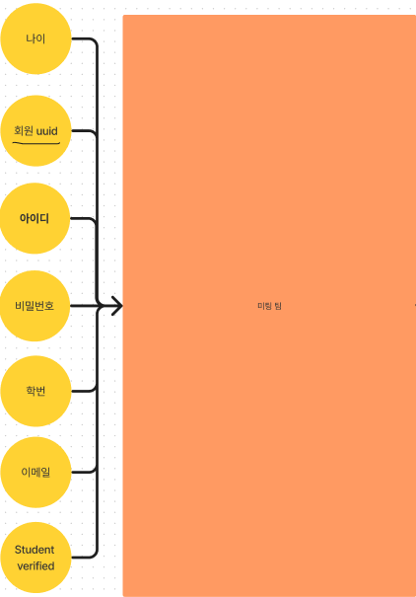

개체: 미팅 팀

“미팅 팀” 개체의 속성: 신청자 선호 취향, 신청자 정보, 가능 날짜, 미팅 팀 uuid

“미팅 팀” 개체의 키 속성: 미팅 팀 uuid (식별자)

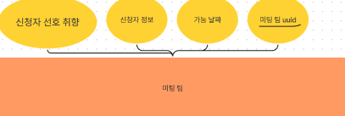

개체: 미팅 그룹

“미팅 그룹” 개체의 속성: 미팅 그룹 uuid, 매칭 적합도

“미팅 그룹” 개체의 키 속성: 미팅 그룹 uuid

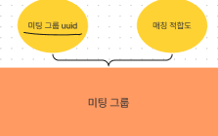

개체: 채팅 서버

“채팅 서버” 개체의 속성: 채팅 서버 uuid

“채팅 서버” 개체의 키 속성: 채팅 서버 uuid

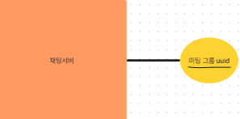

개체: 채팅

“채팅” 개체의 속성: 채팅 서버 uuid, 채팅 길이, 채팅이 올라온 시기

“채팅” 개체의 키 속성: 채팅 서버 uuid

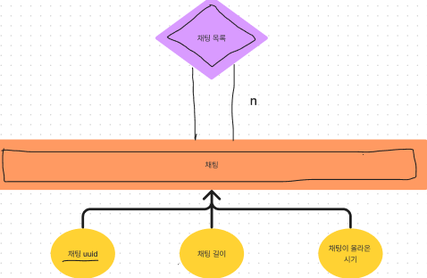

관계: 미팅 참여

-“회원” 개체와 “미팅 팀” 개체가 맺는 관계, 일대다(1:n)

관계

-“미팅 참여”관계의 속성: 미팅 참여 uuid

관계: 미팅 매칭

-“미팅 팀” 개체와 “미팅 그룹”개체가 맺는 관계, 일대다 (1:n) 관계

-“미팅 매칭” 관계의 속성: 매칭 uuid, 알림을 받는 주체

관계: 채팅방

-“미팅 그룹” 개체와 “채팅 서버” 개체가 맺는 관계, 일대일 (1:1) 관계

-“채팅 방” 관계의 속성: 채팅 서버 uuid

관계: 채팅 목록

-“채팅서버” 개체와 “채팅” 개체가 맺는 관계, 일대다 (1:n) 관계

-“채팅 목록” 관계의 속성: 참여자

관계 추출

|  |  |  |  |
| --- | --- | --- | --- |
| 미팅 참여 | 회원(선택)  미팅 팀(필수) | 일대다 | 미팅 참여 uuid |
| 미팅 매칭 | 미팅 팀(필수)  미팅 그룹(선택) | 일대다 | 알림을 받는 주체  매칭 uuid |
| 채팅방 | 미팅 그룹(선택)  채팅 서버(필수) | 일대일 | 채팅 서버 uuid |
| 채팅 목록 | 채팅 서버(선택)  채팅(필수) | 일대다 | 참여자 |

**[5. 개념설계 산출물(ERD)]**

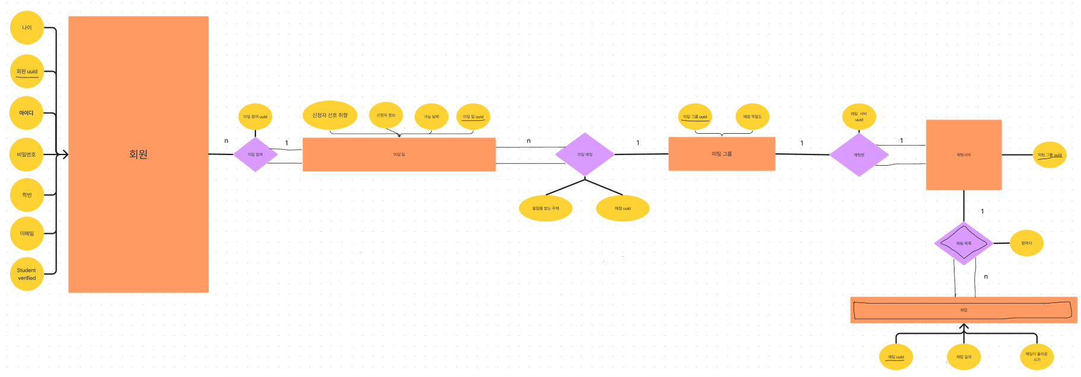

**[6. 논리적 설계 과정]**

* + - 1. 모든 개체는 릴레이션으로 변환한다.
      2. 일대다 (1:n) 관계는 외래키로 표현한다.
      3. 일대일 (1:1) 관계는 외래키로 표현한다.
      4. 종속적 관계는 외래키로 표현한다.
      5. 필수적 참여 관계는 외래키로 표현한다.

**[7. 논리적 설계 산출물]**

회원 릴레이션

|  |  |  |  |  |  |  |  |
| --- | --- | --- | --- | --- | --- | --- | --- |
| 회원 uuid | 나이 | 아이디 | 비밀번호 | 학번 | 이메일 | Student verified | 미팅 팀 uuid |

미팅 팀 릴레이션

|  |  |  |  |  |
| --- | --- | --- | --- | --- |
| 미팅 팀 uuid | 신청자 선호 취향 | 신청자 정보 | 가능 날짜 | 회원 uuid |

미팅 그룹 릴레이션

|  |  |  |
| --- | --- | --- |
| 미팅 그룹 uuid | 매칭 적합도 | 미팅 팀 uuid |

채팅 서버 릴레이션

|  |  |
| --- | --- |
| 채팅 서버 uuid | 미팅 그룹 uuid |

채팅 릴레이션

|  |  |  |  |
| --- | --- | --- | --- |
| 채팅 uuid | 채팅 길이 | 채팅이 올라온 시기 | 채팅 서버 uuid |

**[8. 테이블 명세서]**

|  |  |  |  |  |  |  |
| --- | --- | --- | --- | --- | --- | --- |
| 테이블 이름 | | | 회원 | | | |
| 속성 이름 | 데이터 타입 | 널 허용 여부 | 기본값 | 기본키 | 외래키 | 제약조건 |
| 회원 uuid | VARCHAR(20) | N |  | PK |  |  |
| 나이 | INT | N |  |  |  | 20살 이상 |
| 아이디 | VARCHAR(20) | N |  |  |  |  |
| 비밀번호 | VARCHAR(20) | N |  |  |  |  |
| 학번 | INT | N |  |  |  |  |
| 이메일 | VARCHAR(20) | N |  |  |  |  |
| Student verified | VARCHAR(20) | N | N |  |  |  |
| 미팅 팀 uuid | VARCHAR(20) | Y |  |  |  |  |

|  |  |  |  |  |  |  |  |  |  |  |  |
| --- | --- | --- | --- | --- | --- | --- | --- | --- | --- | --- | --- |
| 테이블 이름 | | | | | 미팅 팀 | | | | | | |
| 속성 이름 | 데이터 타입 | | 널 허용 여부 | | 기본값 | | 기본키 | | 외래키 | | 제약조건 |
| 미팅 팀 uuid | VARCHAR(20) | | N | |  | | PK | |  | |  |
| 신청자 선호 취향 | VARCHAR(20) | | N | |  | |  | |  | |  |
| 신청자 정보 | | VARCHAR(20) | | N | |  | |  | |  |  |
| 가능 날짜 | VARCHAR(20) | | N | |  | |  | |  | | 명절 제외 |
| 회원 uuid | VARCHAR(20) | | N | |  | |  | | FK | |  |

|  |  |  |  |  |  |  |
| --- | --- | --- | --- | --- | --- | --- |
| 테이블 이름 | | | 미팅 그룹 | | | |
| 속성 이름 | 데이터 타입 | 널 허용 여부 | 기본값 | 기본키 | 외래키 | 제약조건 |
| 미팅 그룹 uuid | VARCHAR(20) | N |  | PK |  |  |
| 매칭 적합도 | VARCHAR(20) | N |  |  |  |  |
| 미팅 팀 uuid | VARCHAR(20) | N |  |  | FK |  |

|  |  |  |  |  |  |  |
| --- | --- | --- | --- | --- | --- | --- |
| 테이블 이름 | | | 채팅 서버 | | | |
| 속성 이름 | 데이터 타입 | 널 허용 여부 | 기본값 | 기본키 | 외래키 | 제약조건 |
| 채팅 서버 uuid | VARCHAR(20) | N |  | PK |  |  |
| 미팅 그룹 uuid | VARCHAR(20) | N |  |  | FK |  |

|  |  |  |  |  |  |  |
| --- | --- | --- | --- | --- | --- | --- |
| 테이블 이름 | | | 채팅 | | | |
| 속성 이름 | 데이터 타입 | 널 허용 여부 | 기본값 | 기본키 | 외래키 | 제약조건 |
| 채팅 uuid | VARCHAR(20) | N |  | PK |  |  |
| 채팅 길이 | INT | N |  |  |  | 100자 미만 |
| 채팅이 올라온 시기 | VARCHAR(20) | N |  |  |  |  |
| 채팅 서버 uuid | VARCHAR(20) | N |  |  | FK |  |

**[9. (선택) SQL 문장]**

**CREATE TABLE 회원 (**

**나이 INTEGER,**

**회원고유번호 varchar(20),**

**아이디 varchar(20),**

**비밀번호 varchar(20),**

**학번 INTEGER,**

**이메일 VARCHAR(20),**

**studentverified VARCHAR(20),**

**primary key(회원고유번호)**

**);**

**create table 미팅팀(**

**신청자선호취향 varchar(20),**

**신청자정보_1 varchar(20),**

**신청자정보_2 varchar(20),**

**신청자정보_3 varchar(20),**

**가능날짜 varchar(20),**

**미팅팀고유번호 varchar(20),**

**primary key(미팅팀고유번호),**

**foreign key(신청자정보_1) references 회원(회원고유번호),**

**foreign key(신청자정보_2) references 회원(회원고유번호),**

**foreign key(신청자정보_3) references 회원(회원고유번호)**

**);**

**create table 미팅그룹(**

**미팅그룹고유번호 varchar(20),**

**매칭적합도 INTEGER,**

**남자미팅팀고유번호 varchar(20),**

**여자미팅팀고유번호 varchar(20),**

**primary key(미팅그룹고유번호),**

**foreign key(남자미팅팀고유번호) references 미팅팀(미팅팀고유번호),**

**foreign key(여자미팅팀고유번호) references 미팅팀(미팅팀고유번호)**

**);**

**create table 채팅서버(**

**채팅방고유번호 varchar(20),**

**미팅그룹고유번호외래키 varchar(20),**

**primary key(채팅방고유번호),**

**foreign key(미팅그룹고유번호외래키) references 미팅그룹(미팅그룹고유번호)**

**);**

**create table 채팅(**

**채팅고유번호 varchar(20),**

**채팅길이 INTEGER,**

**채팅이올라온시기 varchar(20),**

**채팅방고유번호외래키 VARCHAR(20),**

**primary KEY(채팅고유번호),**

**FOREIGN KEY(채팅방고유번호외래키) REFERENCES 채팅서버(채팅방고유번호)**

**);**

**insert into 회원 values ('23', 'vr892x', 'gogo12', 'pwisport', "2019860032", 'rtseven@gmail.com', 'Y');**

**insert into 회원 values('22', 'vm51oc', 'dkkiom', 'passcider123', '2021480009', 'myeonjoa@gmail.com', 'Y');**

**insert into 회원 values('26', 'ro1i923', 'lsm8983', 'zerosabah', '2021480011', 'zkprove@gmail,com', 'Y');**

**insert into 회원 values('21', 'ryu10n', 'achoco11', 'chessyz', '2022860012', 'zhoaa@gmail.com', 'Y');**

**insert into 회원 values('22', 'x01mba', 'ballete', 'logizones', '2022870018', 'cider@gmai.com', 'Y');**

**insert into 회원 values('21', 'hq90ox', 'likeryan', 'marie88', '2022630021', 'letspaa@gmail.com', 'Y');**

**INSERT INTO 미팅팀 VALUES('활발', 'vr892x', 'vm51oc', 'ro1i923', "2022/12/25", "DDDN1");**

**INSERT INTO 미팅팀 VALUES('차분', 'ryu10n', 'x01mba', 'hq90ox', "2022/12/25", "ET622");**

**INSERT INTO 미팅그룹 VALUES("ER12E", '82', "DDDN1", "ET622");**

**INSERT INTO 채팅서버 VALUES("RYU32", "ER12E");**

**INSERT INTO 채팅 VALUES("HGJ23", "16", "423:13:32", "RYU32")**

**[10. (선택) 워크벤치 실행결과]**

**[11. 프로젝트 활동 소감(개인별 작성 후 추가)]**

윤도경: 처음 중간고사가 끝난 후 프로젝트를 준비해야 한다는 부담이 있었지만, 막상 SQL을 직접 실습하며 배우니까 생각보다 흥미로웠다. 또한 데이터베이스를 구축하는 것이 개발단계에서 뿐만이 아니라 기획단계에서도 시간이 생각보다 많이 소모된다는 점을 몸소 체험하여 알게 되었다.

조강현: 시작단계에서는 막막하였으나 팀원들과 함께 실시간으로 서로 피드백 및 리뷰를 해가며 완성해가니까 재밌었다. 다이어그램이나 과제를 만들 때도 실시간 협업툴도 활용해보는 계기가 되어 다음에 다른 프로젝트를 진행할 때에도 이번에 프로젝트를 기획한 경험이 큰 도움이 될 것 같다.